Камская1

**Филиал ПАО «РусГидро»-«Камская ГЭС»**

**Адрес:** г. Пермь, ул. Соликамская 329

**Контактный телефон**: +7 342 274-54-54

**Адрес официального сайта**: <http://www.kamges.rushydro.ru/>

**Адрес электронной почты**: [kamges@rushydro.ru](mailto:kamges@rushydro.ru)

**Основные направления (виды) деятельности:**

Производство электроэнергии

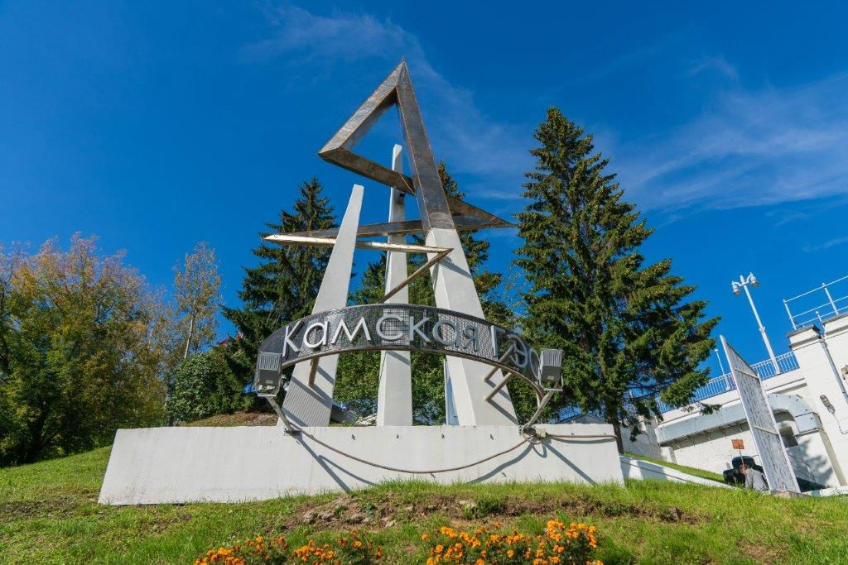

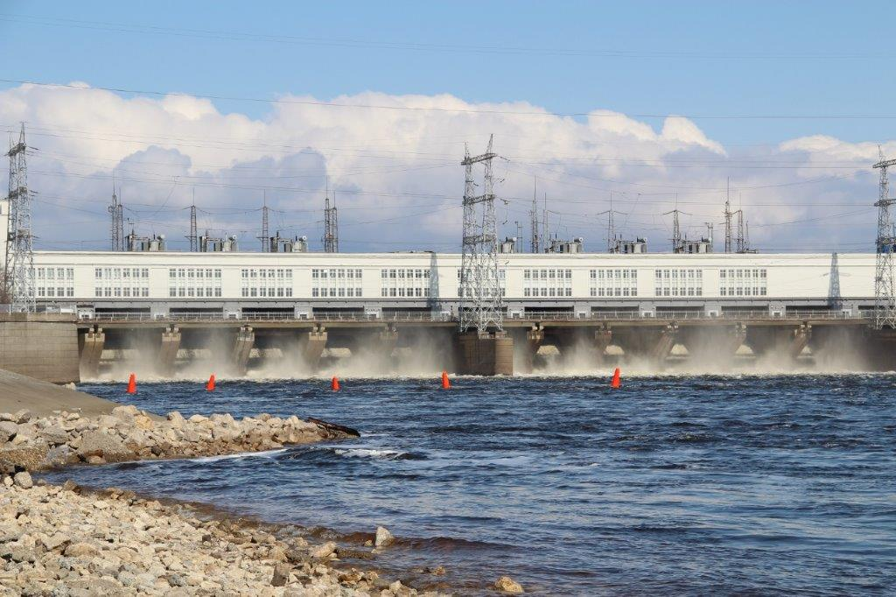

**Отрасль производства**

ТЭК

**Производимая продукция**

электроэнергия. Установленная мощность ГЭС – 552МВт, среднегодовая выработка электроэнергии – 1900 млн. кВт*час. Распределение мощности осуществляется через ОРУ-220 кВ с четырьмя отходящими линиями, ОРУ-110 кВ с 8-ю отходящими линиями, ОРУ 110 кВ правого берега с двумя отходящими линиями. Первая среди гидростанций РусГидро провела полную плановую модернизацию гидросилового оборудования.

**История развития**

Камская ГЭС, расположенная в Орджоникидзевском районе города Перми — исторически первая ступень Камского каскада. Камская гидростанция — уникальное сооружение, гордость всего Пермского края. Строительство Камской ГЭС положило начало бурному развитию Орджоникидзевского района Перми: на правом берегу Камы были построены жилые дома, школы, детские сады, больничный городок, стадион, парк и другие учреждения. В ходе строительства ГЭС в районе появились промышленные предприятия, ремонтно-эксплуатационная база Камского речного пароходства. Благодаря запуску ГЭС открылось судоходство по притокам Камы: рекам Чусовая, Сылва, Обва, Иньва, и началось активное развитие Пермского порта.

**География деятельности**

Камская ГЭС — гидроузел, занимающий географически центральное место в промышленной части Урала, пункт кратчайшего соединения двух основных (западной и восточной) линий Уральского энергокольца. Камская ГЭС ежесуточно принимает участие в покрытии максимума нагрузки энергосистемы Западного Урала.

**Основная информация о сотрудничестве (партнеры)**

Филиал ПАО «РусГидро»-«Воткинская ГЭС», Камское бассейновое водное управление Федерального агентства водных ресурсов, ОАО «МРСК Урала» - «Пермэнерго», Пермский центр по гидрометеорологии и мониторингу окружающей среды и др.

**Стратегия развития**

Безопасная эксплуатация объекта, развитие компетенций и профессиональных навыков работников, повышение эффективности деятельности.